Конспект непосредственной образовательной деятельности по ручному труду в подготовительной группе.
Подготовила: Карпова Елена Васильевна.
Воспитатель муниципального казённого
дошкольного образовательного учреждения
детского сада № 13 комбинированного вида
г. Усть – Катав. Челябинская область.

Тема: «Аквариум». Коллективная работа.
Аппликация в технике «квиллинг».
Цель: Выполнить коллективную работу –аквариум. Выполнить аквариумных рыбок и водоросли в технике « квиллинг».
Задачи:
Образовательные:
- закреплять и расширять знания, о обитателях аквариума;
- Обучить изготовлению полуобъёмных рыб;
- сформировать новые навыки работы с бумагой в технике «квиллинг»;
- обучить детей скручивать бумагу, придавать ей разнообразные формы
(капля, листок, овал, сердечко);
- обучить экономному отношению к используемым материалам, к оборудованию;
- Обучить композиционному освоению листа;

Развивающие:
- способствовать развитию творческих способностей, мелкой моторике рук;
- развивать фантазию, эстетический и художественный вкус;
- развивать художественно-образное мышление на основе ;наблюдательности и фантазии, собственной творческой деятельности;

Воспитательные:

- способствовать формированию художественной культуры, как неотъемлемой части культуры духовной;
- сформировать у ребёнка способности самостоятельного видения мира как средства размышления о нем;
- воспитывать любовь и бережное отношение к родной природе;
- воспитывать трудолюбие, аккуратность, усидчивость, терпение, умение довести начатое дело до конца;
- поддерживать культуру взаимоотношений;

Материалы и инструменты:
- полоски тонированной бумаги разного цвета 25х1см(для рыб).
-Зелёная бумага для водорослей;
- коричневая и жёлтые полоски бумаги для камней;
- картон голубого цвета для фона;
- шаблон овальной формы(туловище рыбы).
- палочка с расщелиной для квиллинга;
- ножницы;
- клей ПВА;
- линолеум, стека для проглаживания деталей.
Ход занятия.
I. Организационный момент.

Есть прозрачный чудо-дом,
Днём и ночью рыбы в нём.
Вместо воздуха – вода.
Рыбам без неё нельзя.
Там ракушки и улитки,
А растения, как нитки,
Из песка они растут,
Водорослями их зовут.
Рыбки плавают по кругу,
Улыбаются друг другу.
Смотрят рыбы сквозь стекло,
Им уютно и тепло.
Ведь аквариум морской
Для рыбёшек дом родной.

II. Основная часть.
Вступительная беседа.
Ребята вы уже догадались, кого мы будем делать сегодня на занятии?
Сегодня мы будем делать дом для рыбок – аквариум, и его обитателей.
Чтобы рыбкам было уютно в нём, мы поместим в него камушки и водоросли, а рыбки в нашем аквариуме будут яркими и разноцветными.
Я вам сейчас буду загадывать загадки , а вы отгадаете название рыбок обитающих в аквариуме и покажите их на картинке.

На дне , где тихо и темно,
Лежит усатое бревно …..(сом).

Колюч , да не ёж
Кто это? ………….(ёрш) .

К нам из сказки приплыла,
Там царицею была.
Эта рыбка не простая.
Это рыбка………..(золотая).

Ярко – красный или чёрный,
Очень резвый и проворный,
Длинный острый хвостик носит
И зовётся………….(меченосец).

Как нужно ухаживать за рыбками? (менять воду, вовремя кормить).

Подготовка к практической работе.
Делать мы будем рыбок из полосок цветной бумаги в технике бумагокручения – «квиллинг». Каждый из вас выполнит рыбку по желанию, кто-то выполнит меченосца , кто-то золотую рыбку. Работать мы будем вместе коллективно.
С начало каждый из вас сделает одну рыбку, а потом мы изготовим камушки и водоросли.
Вы знаете ,что туловище рыбки овальной формы и что у неё есть плавники.
Нашу работу мы начнём с изготовления туловища. Выберите себе полоски цветной бумаги.
Прежде чем приступить к работе вспомним правила работы с клеем.

Правила безопасной работы с клеем.
1.Клей – опасное химическое вещество. При работе с ним необходимо соблюдать осторожность.
2.Работая с клеем пользуйтесь кисточкой.
3. При попадании клея на кожу или глаза, промойте водой.
4.При окончании работы тщательно вымойте руки и кисточку с мылом. с мылом.
5.Бери то количество клея, которое требуется для выполнения работы на данном этапе.
6.Излишки клея убирай салфеткой.
III. Практическая часть.
Самостоятельное выполнение работы.
Туловище.
- Скручиваем полоску на палочку, распускаем , приклеиваем конец детали.
- С двух концов немного сдавливаем деталь пальцами, придавая ей овальную форму, эта форма в квиллинге называется- «листок».
- Изготовленные детали укладываем по форме туловища, склеивая их между собой боковыми сторонами.

Плавники.
Для плавников нужно взять бумагу красного цвета.
- Скручиваем деталь, распускаем и приклеиваем конец детали.
- С одной стороны деталь сдавливаем пальцем внутрь, придавая ей форму «сердечка».
- Приклеиваем три плавника на спинку рыбы.
- Нижние плавники изготавливаем так же, как и заготовки для туловища в форме «листика».
Приклеиваем их к туловищу.

Хвостовой плавник.
Полоску бумаги скручиваем, распускаем, Сдавливаем с одной стороны, придаём форму «капельки», склеиваем конец, приклеиваем к туловищу рыбы.
Вот наши рыбки и готовы. Скоро они будут плавать в аквариуме. А мы тоже умеем плавать.

Физкультминутка.
К речке быстро мы спустились,
Наклонились и умылись.
Раз, два, три, четыре,
Вот как славно освежились.
А теперь поплыли дружно.
Делать так руками нужно.
Вмесие – раз это брасс,
Одной, другой –это кроль.
Все как один , плывём как дельфин.
Вышли на берег крутой
И отправились домой.
(Имитация движения по ходу чтения).

А теперь давайте украсим аквариум водорослями и камушками.
Водоросли.
Водоросли мы будем делать так же, как делали хвост у рыбы в форме «капля», только полоска бумаги нам нужна длиннее. Для этого склеим вместе две или три полоски и складываем их. Склеиваем между собой несколько водорослей.

Камушки.
Камушки мы будем делать из бумаги разного цвета и разной плотности.
Полоски бумаги жёлтого цвета скручиваем на палочку для квиллинга, распускаем, сдавливаем пальцами концы заготовки, придавая ей овальную форму. Можно склеить между собой несколько деталей, чтобы получить камень большего размера. Тоже -самое делаем и с полосками коричневого цвета, скручиваем на палочку, распускаем, придаём форму овала.

Создание композиции.
1.Для изображения воды используем картон голубого цвета.
2. Выкладываем сделанные детали ,создавая композицию.
В нижней части листа располагаем камни и водоросли. Камни, водоросли, рыбок промазываем клеем и приклеиваем к фону.

Итог занятия.
Мы славно потрудились, рыбки у всех получились красивые , их домик – аквариум – уютным.
Ребята назовите , какие рыбки живут в аквариуме?
(золотая рыбка, меченосец, сомики).
Как называется техника, с помощью которой мы изготавливали наш аквариум? (квиллинг).
Какие базовые формы квиллинга мы использовали? (сердечко, капелька,
глаз).
Давайте украсим этой картиной нашу группу.

Технологическая карта изготовления рыбы.
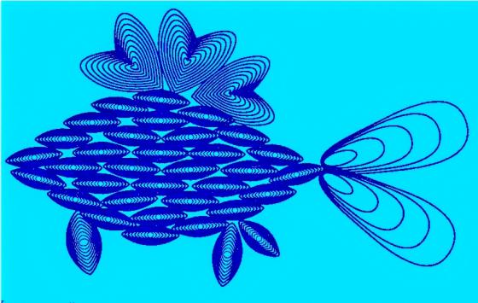

Водоросли.
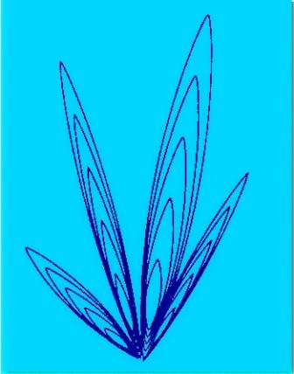

Эскиз аквариума.
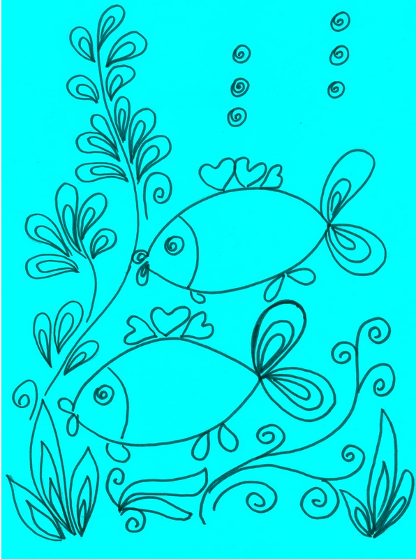

Основные способы зажимов.

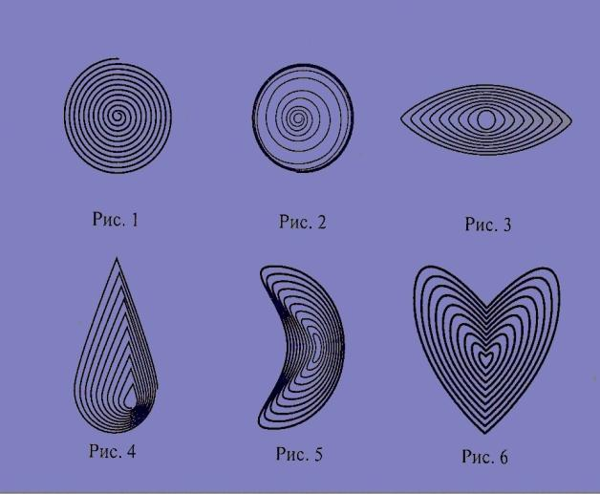

Коллективная работа «Аквариум».
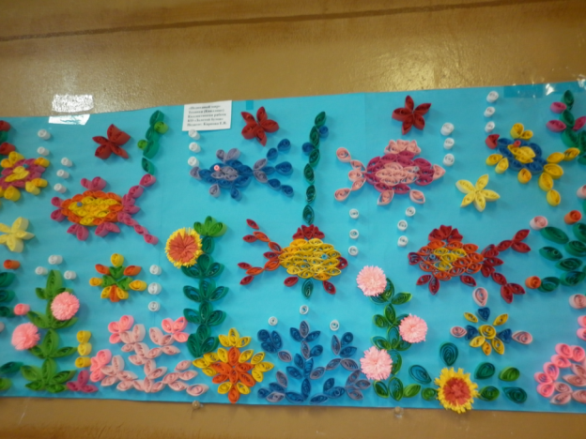
Коллективная работа «Аквариум» .
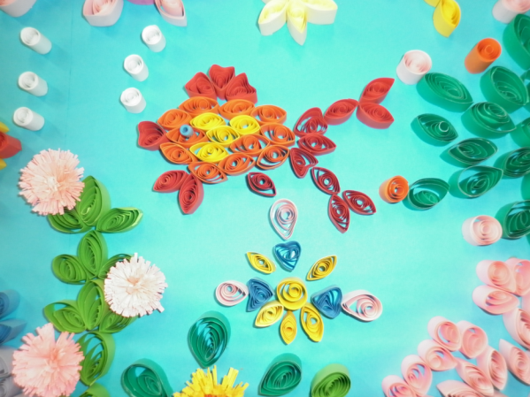

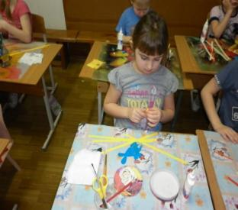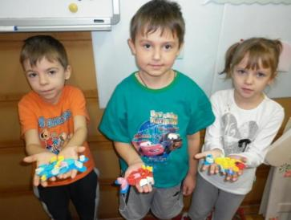

Подготовительная группа «Солнышко».

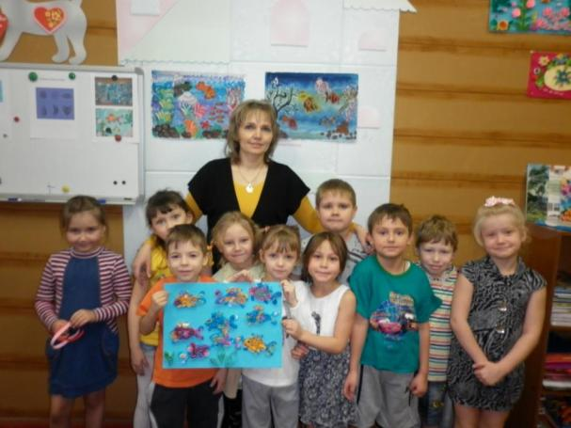

Коллективная работа «Аквариум».

